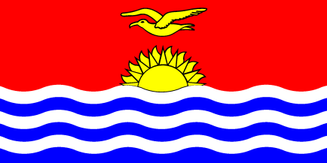
吉里巴斯共和國 Republic of Kiribati

《首都》塔拉瓦 Tarawa《面積》811 平方公里《獨立日期》1979年7月12日

國旗性質 National Flag 縱橫比例 1 : 2 採用日期 1979/07/12
【國旗由來】獨立時制定國旗，吉里巴斯為南太平洋上的島國，島嶼羅列在赤道之間，由於吉里巴斯位於國際換日線上，因此是世界上一天最早開始的國家，國旗上的太陽就是這個意思。振翅高飛的軍艦鳥象徵希望，國旗下方有藍白相間的波浪，藍色代表南太平洋，三條白色波紋代表組成吉里巴斯的三個群島，整個圖案符合南太平洋國家的境界。

吉里巴斯共和國 Republic of Kiribati
【簡介】三千年前已有馬來-玻里尼西亞人定居。約於西元 十四世紀斐濟人和東加人入侵後與當地人通婚，形成了吉里巴斯民族。一八九二年吉爾伯特群島與埃利斯群島部分島嶼淪爲英國保護地。一九一六年被劃入英屬吉爾伯特和埃利斯群島殖民地 （一九七五年埃利斯群島分出，改稱吐瓦魯）。二次大戰中被日本侵佔。一九七七年一月一日實行內部自治。一九七九年七月十二日獨立，改稱吉里巴斯，爲英聯邦成員。
【位置】位於太平洋中部的島國，由 三十三個島嶼組成，分屬吉爾伯特群島、大洋島、菲尼克斯(鳳凰)群島和萊恩(線島)群島。是世界上唯一縱跨赤道、橫越國際換日線的國家。
【氣候】熱帶海洋性氣候。
【人口】96,335人（2002年）。密克羅尼西亞人種 占絕大多數。
【語言】官方語言為英語，通用語言爲吉里巴斯語 。
【宗教】居民多數信奉羅馬天主教和基督教新教。


